Vállalkozók a kulturális értékeinkért
Mecénás szerepet vállalnak ismét a vállalkozók a Somogy Megyei Prima Díj 2010 elismerés felkarolásával. Idén negyedik alkalommal kerül sor arra, hogy a tudomány, a kultúra és a sport területein jelentőset alkotó személyiségek között rangos díjat osztanak ki. Kérjük, szavazzon Ön is, hogy megtudjuk, ki a legnépszerűbb személyiség a jelöltek sorában? A legtöbb szavazatot összegyűjtő alkotó veheti át a közönségdíjat október 22-én a Dorottya Szálló tükörtermében rendezett gálaesten. A szavazatokat október 20-án 12 óráig lehet elküldeni e-mailben vagy levélben az alábbi címekre.
(Minden e-mail címről csak egy szavazat fogadható el)
E-mail: vosz.somogy@t-online.hu
Levél: VOSZ 7400 Kaposvár, Bajcsy-Zs. u. 50.

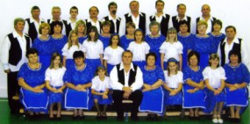A Balatonszabadi Népdalkör Egyesület
1981-ben alakult a magyar népdalkincs értékeinek, hagyományainak ápolására. Először csak férfiak énekeltek a népdalkörben, de hamarosan az asszonyok is követték őket. Nagy Ágoston 2003 óta irányítja a csoport munkáját. Rendszeres résztvevői országos és Kárpát-medencei minősítő versenyeknek. Az elmúlt 7 esztendőben harmincnégy arany és kiemelt arany minősítést szereztek. Az egyesület fiatalok bevonásával gondoskodik az utánpótlás-nevelésről. Rendszeresen fellépnek helyi és megyei rendezvényeken, ahol mindig biztos a vastaps.

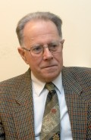Dr. Berta Gyula tüdőgyógyász főorvos
Negyven évig dolgozott a mosdósi Tüdő- és Szívkórházban. Szakterülete az asztma, a légúti allergiás betegségek megelőzése és hatékony kezelése, amelyekről számos cikket írt. A szakvizsgára készülő orvosjelöltek mentora lett, s elhivatottsággal támogatta az asztmás-allergiás betegek kezelésében résztvevő szakdolgozók és betegeik képzését. Egyik alapítója az Asztmás és Allergiás Betegek Országos Szervezetének, tagja a Tüdőgyógyász Szakmai Kollégiumnak és vezetőségi tagja a Magyar Tüdőgyógyász Társaságnak. Munkájáért Kaposvár Városért kitüntetést kapott.

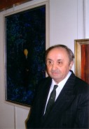Csiszár Elek siófoki festőművész
Az 1932-ben született alkotó több mint fél évszázada él Siófokon, így a Balaton és annak környezete, tájképi és emberi világa folyamatosan megjelenik különös hangulatú festményein. Művészete természetelvű, de nem látványfestészet. Hazai és nemzetközi kiállításokon egyaránt szerepelt mély gondolatú műveivel. Elismerései között megtalálható az 1963-ban kapott Rippl-Rónai-díj, 1978-ban Somogy Megye Művészeti Díját is átvehette, 1997-ben pedig Balaton Díjat kapott. A napjainkban is termékeny, rendszeresen kiállító festőművész 1998-ban Siófok díszpolgára lett.

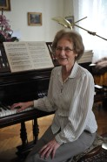Dr. Gallai Istvánné kaposvári zongoratanár
54 tanévvel a háta mögött vonult végleg nyugdíjba. A kaposvári Liszt Ferenc Zeneiskola pedagógusaként a zeneoktatás elméletéről és módszertanáról konferenciákon is rendszeresen tartott előadásokat. A neves tanáregyéniség generációkat tanított zongorázni, átadva a muzsika önfeledt örömét. Tanítványai közül többen jelentős sikereket értek el megyei és országos versenyeken. Több mint fél évszázados zenepedagógusi tevékenysége során 24 növendéke választotta a zenei pályát. Tevékenységét 2008-ban Kaposvár Város Szolgálatáért kitüntetéssel ismerték el.

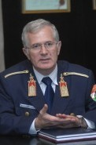Heizler György tűzoltó ezredes
A megyei katasztrófavédelmi igazgatóság igazgatója az évtizedek során beosztott tűzoltóból a katasztrófavédelem tudományát művelő és népszerűsítő szakemberré lett. Egy ideig a megyei tűzoltó-parancsnokság helyettese volt, 2000-től a katasztrófavédelmi igazgatóságot irányítja. Felelősségteljes szolgálata mellett sokat publikál, 16 éve a Védelem című országos szakfolyóirat főszerkesztője. Munkáját többek között a Magyar Köztársaság Érdemrend Lovagkeresztjével, a Lengyel Köztársaság Parancsnoki Nagykeresztjével és az Év Tűzoltója Miniszteri Díjjal ismerték el.

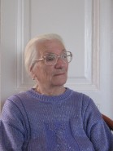Horváth Éva nagybajomi könyvtáros
Több mint harminc éven át főhivatású könyvtárosként dolgozott. Tudatos állománygyarapítási stratégiájának köszönhetően jött létre a falusi könyvtárak számára is például szolgáló gyűjtemény. Olvasótábora folyamatosan növekedett – köztük számos egykori, ma már tudományos fokozattal rendelkező fiatal. Kitűnő kapcsolatot ápolt Gyergyai Alberttel. Nemcsak könyvtárosi, népművelői munkája ismert; a nagybajomi labdarúgócsapat lelkes szervezője volt hosszú éveken át. Ma is segíti fiatal kollégáit. 2003-ban vehette át Nagybajom díszpolgári címét.

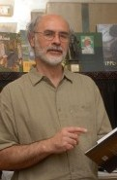Horváth János művészettörténész, festőművész.
1976 óta dolgozik a megyei múzeumban. Az általa vezetett Somogyi Képtárban kialakult művészeti közélet országos hírt szerzett a városnak. 1976-ban kezdte el a Rippl-Rónai képek gyűjtését a múzeum számára. Művészettörténészi munkájának legjelentősebb eredménye a Róma-hegyi villa, de a zalai Zichy, a somogytúri Kunffy, a marcali Bernáth Aurél emlékmúzeum rendezése is az ő nevéhez fűződik. Tevékenysége nyomán nemzetközi hírűvé vált a somogyi gyűjtemény, amelyből gyakran kölcsönöznek különféle kiállításokba. Több önálló kötete jelent meg.

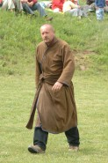Kassai Lajos kaposdadai lovasíjász
Rekonstruálta a honfoglalás kori magyar íjat és a világon elsőként elkezdte gyártani. Kidolgozta a lovasíjászat versenyszabályzatát és a ’90-es évek elejétől Európában, majd Amerikában fogott hozzá az új sportág népszerűsítéséhez. Az ősmagyar harci eszközről rendhagyó történelem órákon is beszél a diákoknak. A versenyeken mindenütt legyőzhetetlennek bizonyult; több Guiness-rekordot állított fel. Megírta a „Lovasíjászat” című könyvét. Megkapta a „Magyar Köztársasági Érdemrend Tiszti Kereszt”-jét, de kitüntette Kaposvár és a Somogy megyei Közgyűlés is.

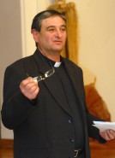Somos László kaposfői esperes-plébános
1991-ben szentelték pappá. A kaposvári Jézus Szíve templomban és Nagykanizsán volt káplán. 1994 óta Kaposfőn szolgál. Tanít a kaposvári katolikus gimnáziumban, és egy ideig a fogva tartottak pasztorációját is ellátta. A környéken élő, főként cigánygyermekek részére épített és munkatársaival működtetett tanodáival, valamint hitéleti tevékenységével segíti a halmozottan hátrányos helyzetű gyermekek életesélyeit, és sokat tesz a falusi fiatalokért is. Munkáját 2009-ben Somogy Polgáraiért-díjjal ismerték el és a Raoul Wallenberg-díjat is megkapta.

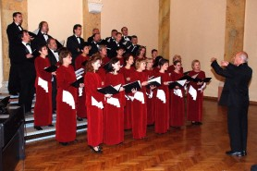Vikár Béla Vegyeskar
Jogelődje, a férfikarként működő Kaposvári Iparos Dalárda 1925-ben lépett először közönség elé. 1945 után Nyakas József szervezte újjá a kórust. 1962-ben, a nagysikerű zeneakadémiai hangversenyen már Vikár Béla Kórusként mutatkoztak be. 1964-től 36 éven át Zákányi Zsolt állt az élén. Nemzetközi versenyekre a 80-as évektől járnak rendszeresen, ahol mindig első vagy második helyen végeznek. Tíz éve Ludmány Géza vezeti az együttest, amelynek célja: az igényes zenét elvinni a legkisebb településre is, illetve Somogyország hírét öregbíteni szerte a nagyvilágban.

